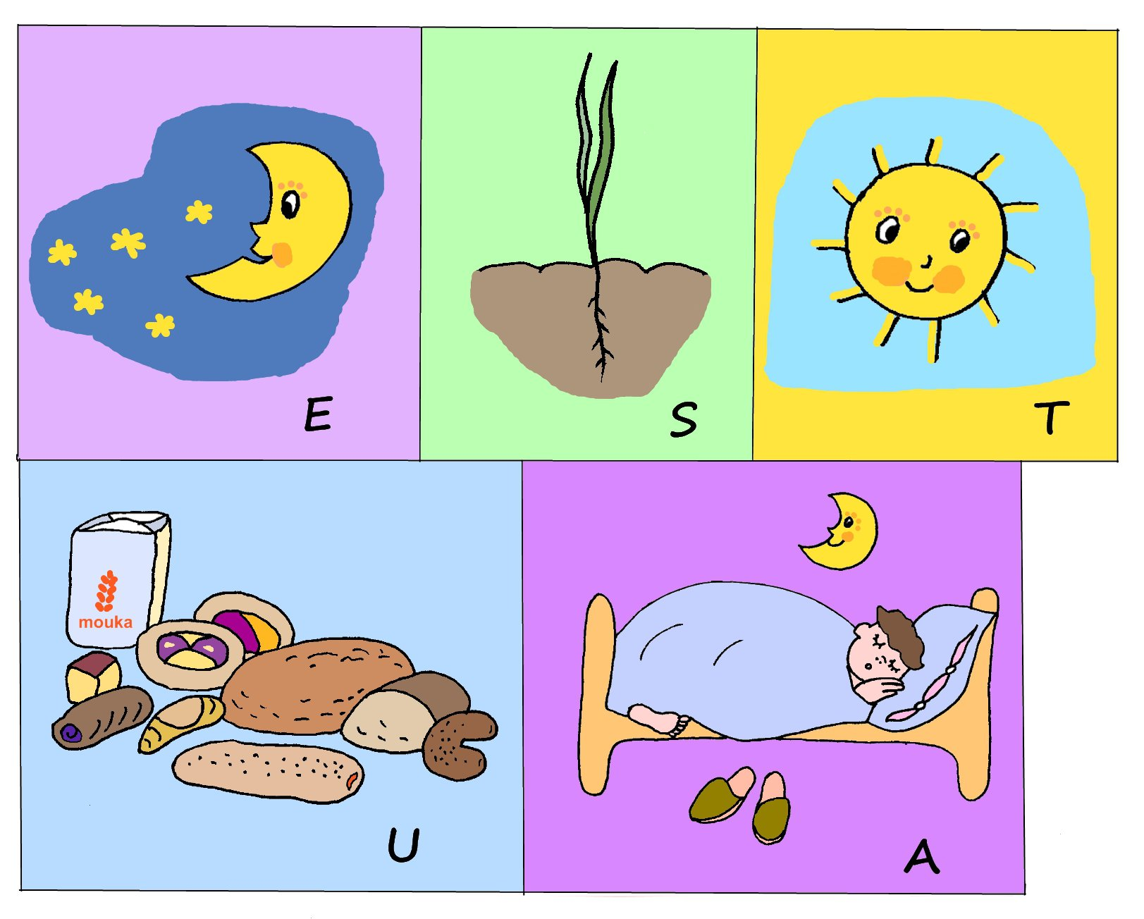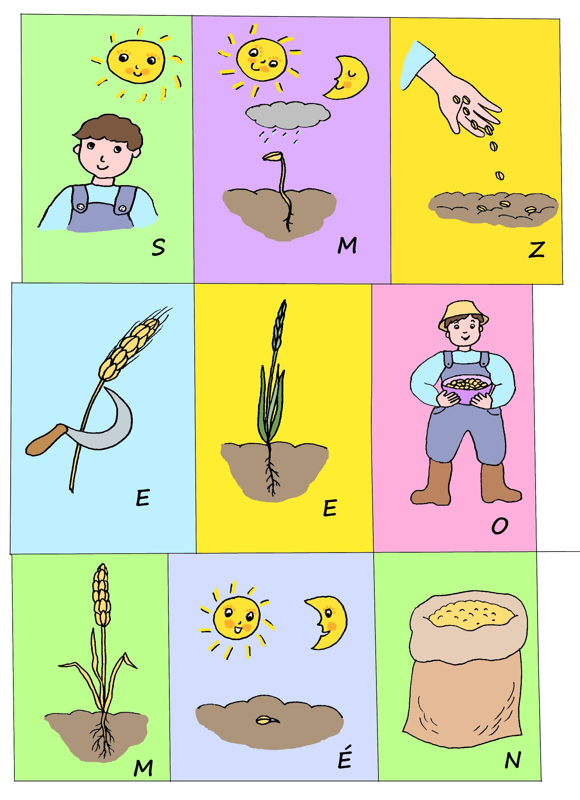
Dnes jsme slyšeli podobenství o člověku, který zasel semínko, pak mohl jít spát a semínko klíčilo a rostlo ve dne i v noci, až vydalo úrodu.

Seřaď obrázky, podle textu evangelia a pak snadno přečteš název dnešního podobenství.

